# Retrouver et comprendre le contenu de la base de données

## Rétroconception : du schéma physique (script) de la BD au diagramme de classe

L’Atelier de Génie Logiciel (AGL) Windesign permet à partir du script SQL de création de base de données de retrouver le modèle logique puis le modèle conceptuel des données et le diagramme de classe.

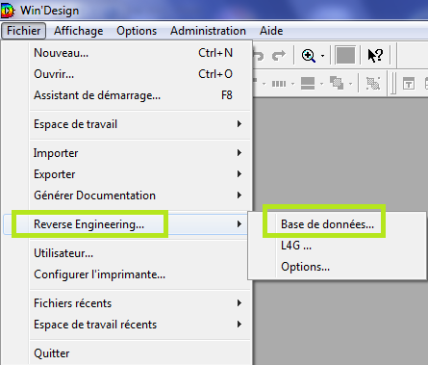

Exécuter WinDesign.

Dans le menu Fichier, choisir Reverse Engineering

Puis Base de données.

|  |  |  |
| --- | --- | --- |
| *Etape 1* | *Etape 2* | *Etape 3* |
|  |  |  |
| Windesign demande à partir de quelle source vous allez travailler. Il s’agit d’un script MySQL. | Choisir le script SQL  qui contient la création de la BD. | WinDesign a repéré les requêtes SQL CREATE TABLE et propose de récupérer 3 tables. |

WinDesign génère alors le Modèle Logique Relationnel suivant où vous reconnaissez clés primaires et clés étrangères. Légendez le schéma ci-après avec *clé primaire* et *clé étrangère* :

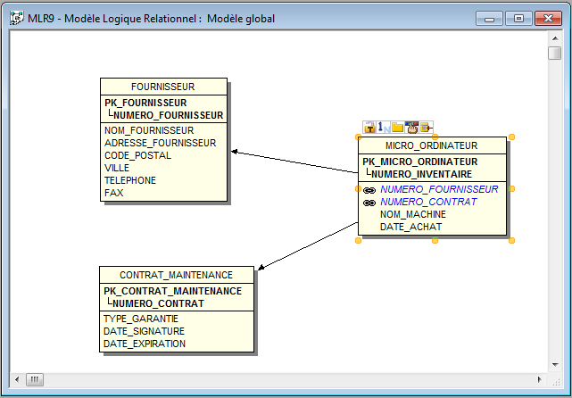

## Passage au Modèle Conceptuel des Données :

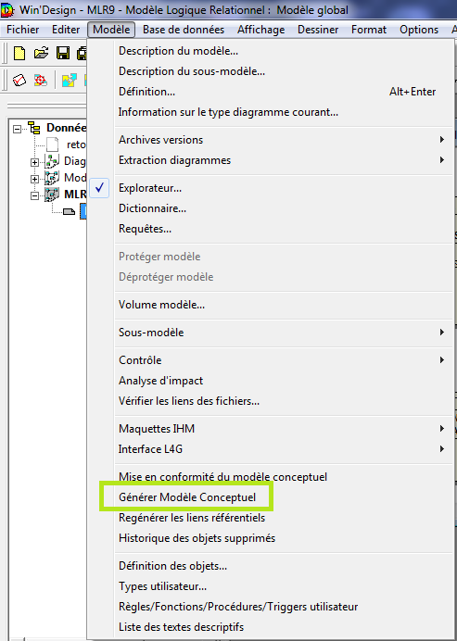  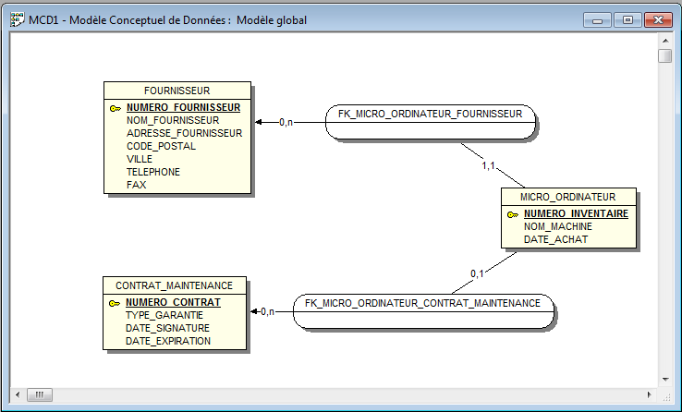

On peut renommer les associations pour une lecture plus claire et obtenir le schéma suivant :

### 

## Passage au Diagramme de classes :

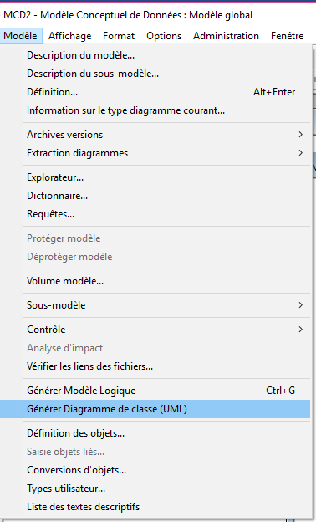 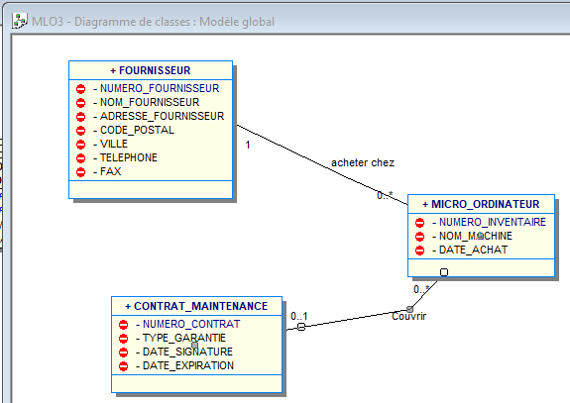

Pour afficher le nom des associations, on sélectionne l’association puis on paramètre l’affichage de l’association :

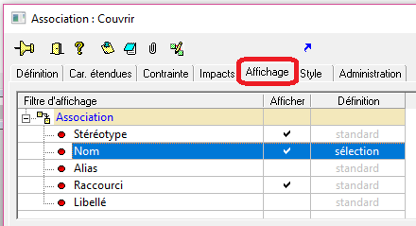

## Interpréter le diagramme de classe

Valider ce schéma en vérifiant les affirmations ci-dessous.

Sur le lien Forms du dossier de TP, cocher la case lorsque l’affirmation est exacte et **justifier** par les éléments du schéma.

1. **□** Un micro-ordinateur possède toujours un contrat de maintenance
2. **□**Un contrat de maintenance ne garantit pas que des micro-ordinateurs
3. **□**Un micro-ordinateur est couvert par plusieurs contrats
4. **□**Un fournisseur achète des micro-ordinateurs
5. **□**Un micro-ordinateur peut être acheté chez plusieurs fournisseurs
6. **□**D’autres couples de cardinalités peuvent être utilisés sur un MCD
7. **□**Ce schéma comporte 3 associations et 2 entités
8. **□**La durée du contrat peut être calculée
9. **□**Le nom du fournisseur permet d’identifier un fournisseur
10. **□**Deux micro ordinateurs ne peuvent pas avoir le même nom de machine
11. **□**En cas de panne, on sait à qui envoyer l’ordinateur pour la réparation
12. **□**Un fournisseur a vendu au moins un micro ordinateur éventuellement plusieurs.

## Vérifier la cohérence Schéma physique/schéma conceptuel

Les PC ont tous un contrat de maintenance sauf le poste D23P01 qui n’a aucun contrat de maintenance.

(ATTENTION : vous conserverez vos requêtes SQL pour la suite.)

Ecrire les requêtes SQL permettant

* D’insérer 5 postes nommés D23P01 à D23P05.
* D’insérer 3 contrats de maintenance. Le premier CM2015-2 signé pour D23P02 le 05/01/2015 pour 2 ans, le deuxième CM2015-3 pour D23P03 le 25/01/2015 pour 2 ans et le troisième contrat CM2016-45 pour D23P04 et D23P05 signé le 03/03/2016 pour 5 ans. (D23P01 n’a donc pas de contrat de maintenance)

Comment est mise en œuvre la possibilité d’avoir 1 seul contrat de maintenance pour un ordinateur ?

Comment est mise en œuvre la possibilité de n’avoir aucun contrat de maintenance pour un ordinateur ?

Comment est mise en œuvre la contrainte d’avoir un et un seul fournisseur pour un ordinateur ?

# Compléter le diagramme de classe avec la gestion des logiciels installés

## Définir les règles de gestion

# Qu'est-ce qu'une règle de gestion ?

Une règle de gestion est une règle suivie par votre société. Il peut s'agir d'une disposition légale, d'une exigence formulée par un client ou d'un article de règlement interne.

Par exemple, la règle "un employé ne peut appartenir qu'à un seul service à la fois" établit le lien entre un employé et les services de cette société. Cette règle de gestion n’est pas forcément vraie pour toutes les sociétés.

On veut ajouter la notion de logiciel de façon générale : MS office Project ou MS Windows Seven par exemple et gérer leurs installations sur chaque micro.

Réfléchir aux 7 règles de gestion suivantes et déterminer celles qui sont plausibles, valables dans notre contexte.

1. Un logiciel est identifié par (cocher la bonne option)

**□**Un nom

**□**Une catégorie

**□**Un numéro de série

**□**Un numéro de version

□Un numéro de licence

1. Un logiciel se caractérise par un nom, une catégorie (OS, traitement de texte…), un numéro de série et un numéro de version.
2. Un logiciel peut être installé sur aucun micro-ordinateur ?
3. Un logiciel peut être installé sur un micro-ordinateur ?
4. Un logiciel peut être installé sur plusieurs micro-ordinateurs ?
5. Un micro-ordinateur possède toujours un logiciel ?
6. Un micro-ordinateur peut stocker plusieurs logiciels différents ?

En utilisant les règles ci-dessus vous complèterez le diagramme de classe précédent. Vous utiliserez WinDesign pour rajouter les classes, associations…décrites par ces règles de gestion (Cf manipulations en annexe).

## Modifier la base de données par regénération automatique du script

Suite à vos modifications, régénérer le script de la base de données avec WinDesign.

Il faut passer à nouveau par l’intermédiaire du modèle logique de données (MLD).

|  |  |
| --- | --- |
| 1 - Se positionner sur le diagramme de classes et choisir : | 2 - Se positionner sur le MLD et choisir : |
|  |  |

|  |  |
| --- | --- |
| 3 - Configurer la génération : | 4 – Bilan de la génération |
|  |  |

Saisir les données dans la base

Vous utiliserez MySQL et PhpMyadmin ou Valentina.

Liste des logiciels

* MS office Project – No de série : X13-45528
* MS Windows Seven 6.1.7601 – No de série : WN7-00404

Sur les PC de l’école sont installés MS Office Project sur un système d’exploitation MS Windows Seven.

Ecrire les requêtes permettant

* D’insérer les 2 logiciels.
* D’afficher la liste des postes avec les logiciels installés comme sur la copie d’écran suivante.

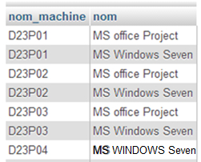 On veut vérifier que sur un poste peuvent être   
➔ installés plusieurs logiciels.

Sur D23P05, aucun logiciel n’est encore installé.

Sur D23P04, seul l’OS Windows Seven est installé.

Faire valider votre travail par l’enseignant

# Compléter le diagramme de classes avec la gestion des contrats de maintenance

## Définir les règles de gestion

Dans le système d’informations précédent, on ne peut pas savoir avec quelle entreprise les contrats de maintenance ont été signés. On ajoute la notion de réparateur, entreprise capable d’assurer une maintenance matérielle et assurant des contrats de maintenance, complètement indépendante du fournisseur de la machine. On veut donc compléter notre système d’informations dans ce sens.

1. Un réparateur est décrit par un code mnémonique, un nom, des coordonnées postales et téléphoniques.
2. Un réparateur est capable de réparer tous les micro-ordinateurs disponibles.
3. Un contrat de maintenance est toujours signé avec un et un seul réparateur.
4. Un réparateur signe un ou plusieurs contrats.

## Utiliser WinDesign pour mettre à jour le diagramme de classes.

## Modifier la base de données par regénération automatique du script

## Saisir les données dans la base

Liste des réparateurs, entreprises capables d’assurer une maintenance matérielle et fournissant des contrats de maintenance :

**M.V.I**. **Brest** Z.A du Carpont 29850 GOUESNOU   
Tél: 02.98.07.77.61 Fax: 02.98.07.79.81

[**N-Solutions**](http://www.bing.com/local/details.aspx?lid=YN1718x252999788&qt=yp&what=n+solutions&where=Brest%2C+29&s_cid=ansPhBkYp02&mkt=fr-fr&qpvt=n+solutions+brest&FORM=LARE)1, Rue Pierre Martin 29200· BRESTTél: 02 29 61 12 08

Les contrats CM2015-2 et CM2015-3 sont signés avec MVI, CM2016-45 est signé avec NSolutions.

Ecrire les requêtes permettant

* D’insérer les 2 réparateurs MVI et NSolutions
* Compléter les 3 contrats de maintenance.
* D’afficher la liste des postes avec leur contrat de maintenance et le réparateur comme la copie d’écran ci-dessous de façon à vérifier :
* qu’un poste a 0 ou 1 contrat de maintenance.
* Qu’un contrat peut concerner plusieurs micro-ordinateurs
* Qu’un contrat est signé avec un seul réparateur
* Un réparateur peut signer plusieurs contrats

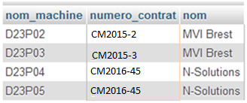

# Annexe : Interface du Diagramme de classe WinDesign

**Icônes** :  Création d’une classe

 Création d’une association

 Création d’une classe d’association

## Modifier une classe ou une association

**Double Click sur une classe ou une association** pour la complèter ou la modifier.

*Nom : nom qui apparait sur le diagramme de classe. Il peut être donné en clair avec des espaces  
Alias : nom qui apparait dans le modèle logique et le script de création de la base. C’est donc celui qui servira pour la programmation. Tous les caractères ne sont pas autorisés. On peut l’abréger.*

Le bouton DETAILS permet d’accéder à la définition de la classe : liste des attributs avec leur type de données, identifiant, caractère obligatoire.

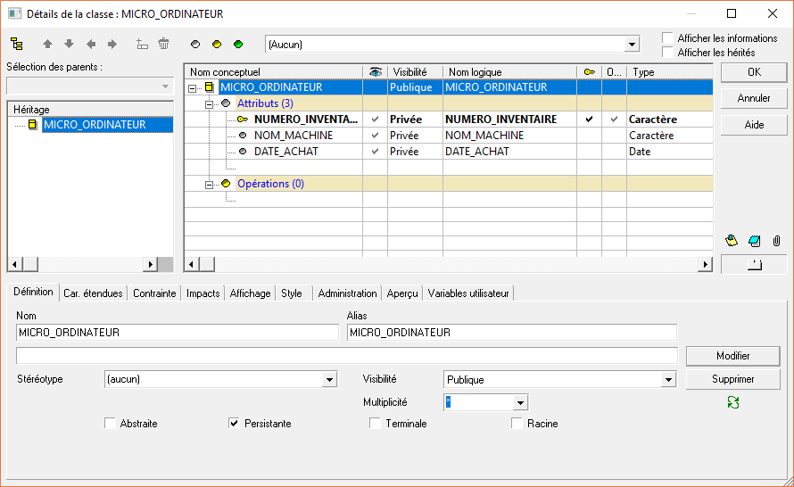

## Modifier les cardinalités d’une association

**Double Click sur un couple de cardinalités**,

pour les modifier :